**W5D1 Pratica**

**In questo documento, presento i risultati dell'esercizio in cui ho creato e gestito directory, copiato e spostato file, modificato permessi e nascosto contenuti, il tutto utilizzando comandi della shell in Kali Linux. Di seguito sono riportati i passaggi seguiti con i comandi utilizzati, suddivisi in sezioni per ogni richiesta specifica dell'esercizio.**

**Step1. Creazione delle Directory**

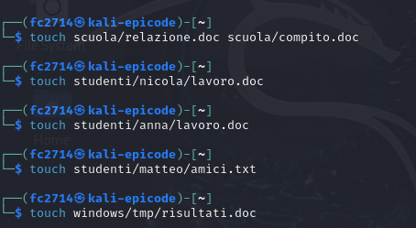

**Step2. Copia di compito.doc nella directory corrente (casa)**

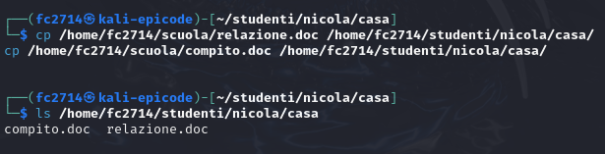

**Step 3. Spostamento di relazione.doc nella directory corrente (casa)**

**Step 4: Eliminazione della directory tmp**

**Step 5: Creazione del file pippo.txt nella directory lavoro**

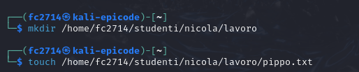

**Step 6: Modifica dei permessi del file pippo.txt**

**Step 7: Nascondere il contenuto della cartella anna**

**Step 8: Visualizzazione del contenuto di pippo.txt**

**Conclusione:**

**Attraverso questi esercizi, ho acquisito una migliore comprensione dei comandi di base della shell e della gestione dei file e directory in un ambiente Linux. Questo esercizio ha rafforzato le mie capacità di navigare tra le directory, manipolare file e gestire i permessi in modo efficace.**

**Part 2**

Il comando w mostra chi è collegato e cosa stanno facendo. Visualizza informazioni sugli utenti attualmente sulla macchina e i loro processi.

Il comando who visualizza l'elenco degli utenti attualmente connessi al sistema. Fornisce il nome utente, il terminale, la data e l'ora di accesso.

Il comando who am i mostra il terminale da cui l'utente corrente è collegato. È una variante del comando who, tipicamente usato per identificare la sessione corrente.

**Step 2: Consultazione del Manuale di jobs, ps, e kill**

**Step 3: Avvio di vi con il file pippo**

**Ho avviato vi per creare o modificare un file chiamato pippo.**

**Step 4: Visualizzazione dei Processi Attivi**

**Ho visualizzato tutti i processi attivi, inclusi quelli avviati nella sessione corrente come vi.**

**Step 5: Terminazione del Processo vi**

**Ho visualizzato tutti i processi attivi, inclusi quelli avviati nella sessione corrente come vi.**

**Step 6: Avvio di Firefox in Background**

**Ho avviato Firefox in background, consentendomi di continuare a utilizzare il terminale per altri comandi.**

**Conclusione:**

**Questi esercizi mi hanno aiutato a comprendere meglio la gestione dei processi in un ambiente Linux, l'utilizzo del terminale e come eseguire e terminare processi in modo efficiente.**